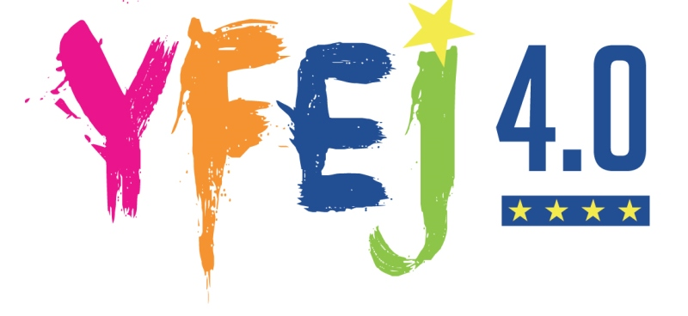
Τι είναι το Πρόγραμμα Χρηματοδότησης YOUR FIRST EURES JOB 4.0;
To Πρόγραμμα Χρηματοδότησης YOUR FIRST EURES JOB 4.0 είναι ένα πρόγραμμα κινητικότητας για εξεύρεση εργασίας στην Ευρωπαϊκή Ένωση με στόχο να βοηθήσει τους νέους Ευρωπαίους να βρουν εργασία ή ευκαιρία κατάρτισης ή πρακτική εξάσκηση σε εργοδότη σε άλλο κράτος μέλος της ΕΕ από αυτό που κατοικούν. Στις χώρες που λαμβάνουν μέρος στο πρόγραμμα περιλαμβάνονται οι Νορβηγία και Ισλανδία.
Το Πρόγραμμα YOUR FIRST EURES JOB δοκιμάζει ένα νέο τρόπο για την παροχή εξατομικευμένων υπηρεσιών κινητικότητας για εργασία στην Ευρώπη και απευθύνεται στους νέους (18-35 ετών ) και τους εργοδότες. Κάτω από το Πρόγραμμα αυτό, οι Δημόσιες Υπηρεσίες Απασχόλησης και οι άλλοι εταίροι που λαμβάνουν μέρος , παρέχουν υποστήριξη στους ενδιαφερόμενους πολίτες σε σχέση με πληροφορίες για το πρόγραμμα, υπηρεσίες πρόσληψης σε θέσεις που κοινοποιούνται από εργοδότες, τοποθέτηση σε θέσεις εργασίας, κατάρτισης και πρακτικής εξάσκησης και χρηματοδότηση μερικών εξόδων τα οποία προάγουν τη κινητικότητα. Η πρωτοβουλία αυτή συγχρηματοδοτείται από την Ευρωπαϊκή Ένωση και σε αυτή λαμβάνουν μέρος οι ΔΥΑ από Κροατία, Κύπρο, Τσεχία, Γαλλία, Γερμανία, Ιρλανδία, Ιταλία, Πορτογαλία και Ισπανία) μαζί με την Città Metropolitana di Roma Capitale και ένα μεγάλο δίκτυο συνδεδεμένων εταίρων.
Σε ποιους απευθύνετε το Πρόγραμμα αυτό
- Σε υπηκόους της ΕΕ, της Νορβηγίας και της Ισλανδίας ηλικίας μεταξύ 18 και 35 ετών οι οποίοι ζουν σε οποιαδήποτε χώρα της ΕΕ, τη Νορβηγία ή την Ισλανδία.
- Όλους τους εργοδότες που εδρεύουν νόμιμα σε χώρες της ΕΕ, τη Νορβηγία ή την Ισλανδία και που προσφέρουν συμβάσεις εργασίας, κατάρτισης ή πρακτικής εξάσκησης για τουλάχιστον 6 µήνες, υπό τον όρο ότι οι θέσεις αυτές πληρούν όλους τους νόμους και προϋποθέσεις του εθνικού εργατικού δικαίου.
Τι υποστήριξη παρέχεται μέσω του Προγράμματος?
- Για τους νέους ηλικίας μεταξύ 18 και 35 ετών το Πρόγραμμα χρηματοδοτεί μαθήματα γλώσσας (μέχρι 1200 ευρώ) και άλλες μορφές εκπαίδευσης οι οποίες χρειάζονται για να εργαστείς σε κάποιο εργοδότη στο εξωτερικό.
- Καλύπτει επίσης τα έξοδα ταξιδίου για τους νέους που υποβάλλουν αίτηση για θέσεις εργασίας ή κατάρτιση (μαθητεία ή πρακτικής άσκηση), επιτρέποντάς τους να μεταβούν για συνεντεύξεις εργασίας στην χώρα που εδρεύει ο εργοδότης (μέχρι 350 ευρώ).
- Καλύπτει μερικά έξοδα εγκατάστασης σε άλλες χώρες της ΕΕ μέχρι να λάβουν το πρώτο τους μισθό (μέχρι 1270 ευρώ) .
- Το πακέτο κινητικότητας περιλαμβάνει και άλλα μέτρα στήριξης για τους νέους τα οποία περιγράφονται στον ΟΔΗΓΟ ΠΡΟΓΡΑΜΜΑΤΟΣ .
- Εργοδότες και εταιρείες που απασχολούν έως 250εργαζόμενους μπορούν να ζητήσουν οικονομική ενίσχυση για το κόστος της εκπαίδευσης των πρόσφατα προσληφθέντων εργαζομένων, ασκούμενων ή μαθητευόμενων και βοηθώντας τους στην ομαλή προσαρμογή τους στην εταιρεία (μέχρι 1270 ευρώ).
Πώς μπορείτε να πάρετε μέρος?

Προκειμένου να συμμετάσχετε στο Πρόγραμμα πρέπει απλά να εγγραφείτε στην πλατφόρμα EUJOB4EU στην ηλεκτρονική διεύθυνση www.yourfirsteuresjob.eu

Για περισσότερες πληροφορίες
Λευκωσία: sappiou@dl.mlsi.gov.cy / cskoullou@dl.mlsi.gov.cy 22403014, 22403000
Λεμεσό: mpitsillidou@dl.mlsi.gov.cy / nlanda@dl.mlsi.gov.cy 25827351 / 25827320 / 25827353
Λάρνακα: mhadjiconstanti@dl.mlsi.gov.cy / phadjipapa@dl.mlsi.gov.cy 24 805335/ 24805325/ 24800117
Πάφος: ppanayi@dl.mlsi.gov.cy 26821646 , Αμμόχωστος: spapetta@dl.mlsi.gov.cy 23812056

"Αυτό το φυλλάδιο έχει λάβει οικονομική στήριξη από το πρόγραμμα της Ευρωπαϊκής Ένωσης για την απασχόληση και την κοινωνική καινοτομία ΔΣΠΕ (2014-2020). Για περισσότερες πληροφορίες μπορείτε να συμβουλευτείτε: http://ec.europa.eu/social/easi "Οι πληροφορίες που περιέχονται στην παρούσα έκδοση δεν αντανακλούν απαραίτητα την επίσημη θέση της Ευρωπαϊκής Επιτροπής.

